# Карманный FM-приемник “Тыц-тыц”

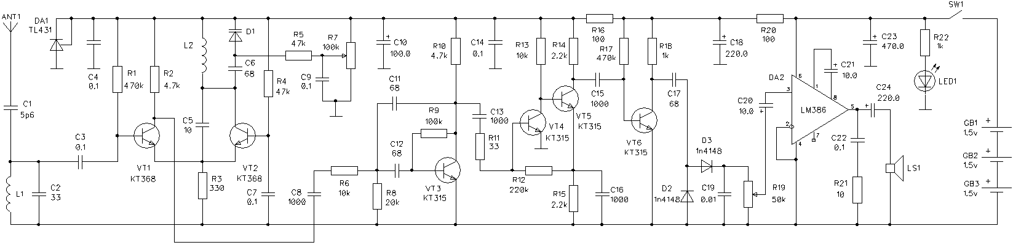

Рис.1 Схема электрическая принципиальная.

Тыц-тыц - это супергетеродинный приемник, который принимает радиовещательные станции в диапазоне “FM” (87…108 МГц). Особенностью приемника является низкая промежуточная частота - около 100 кГц, и импульсный частотный детектор. Подобный подход позволил решить сразу несколько типичных проблем конструирования приемников:

* сократить до минимума количество катушек индуктивности (что облегчает сборку и настройку)
* избавиться от применения керамических фильтров ПЧ (они стоят денег, и не всегда есть в наличии)
* убрать необходимость подавления зеркального канала (в данном приемнике прямой и зеркальный каналы лежат в пределах частотной полосы одной радиостанции)

Но главная необычность приемника в том, что весь приемный тракт выполнен исключительно на тёплых дискретных транзисторах, без применения сухих бездушных микросхем. Благодаря этому, при сборке и настройке девайса мы имеем возможность пощупать руками самое нутро супергетеродинной архитектуры и преисполниться новыми знаниями и бесценным опытом конструирования ВЧ-устройств.

**Описание схемы.**

Сигнал с антенны через согласующий конденсатор C1 поступает на преселектор, состоящий из колебательного контура L1 C2, настроенного на среднюю частоту вещательного диапазона FM (100МГц). Этот контур выделяет из всего спектра поступающих в антенну сигналов только те частоты, которые относятся к интересующему нас диапазону. Далее, через развязывающий конденсатор C3, комплексный сигнал (содержащий одновременно сигналы всех радиостанций FM-диапазона) поступает на смеситель на транзисторе VT1.

На транзисторе VT2 собран **гетеродин - маломощный ВЧ-генератор**. Он выполнен по классической схеме генератора Колпитца. Его частотозадающее звено - колебательный контур L2-C6-D1, частота сигнала гетеродина равна резонансной частоте этого контура. D1 - это варикап (конденсатор, управляемый напряжением). На него через резистор R5 подается напряжение с ползунка многооборотного переменного резистора R7, который включен по схеме потенциометра. Таким образом, вращая ручку R7, мы меняем напряжение на его ползунке от 0 до 2.5В. Это напряжение приходит на варикап, изменяя его емкость, и как следствие - резонансную частоту контура гетеродина. А значит, меняется частота вырабатываемого гетеродином сигнала. Диапазон частот, на которые мы можем настроить гетеродин, примерно равен вещательному диапазону “FM”: 87-108 МГц.

Возвращаемся к смесителю. Смеситель и гетеродин делят меж собой общую эмиттерную цепь (резистор R3), за счет чего сигнал гетеродина легко поступает в смеситель. Таким образом, в смеситель приходит сразу два сигнала: сигнал с антенны и сигнал гетеродина. Там они “смешиваются” (на самом деле, происходит их перемножение) – и на коллекторе VT1 образуется множество частотных компонентов, которые получаются путем сложения и вычитания частоты гетеродина и частот всех принимаемых радиостанций. Но нас интересует только какая-то одна радиостанция. Поэтому, мы должны “достать” из всей этой какофонии частот всего одну частоту - она называется “промежуточная частота” или “ПЧ”. Обычно для выделения ПЧ используется керамический фильтр или колебательный контур. Но в нашем приемнике частота ПЧ очень низкая - всего 100 кГц, поэтому мы можем воспользоваться обычным полосовым RC-фильтром.

С небольшим уточнением - этот фильтр активный, то есть представляет собой усилительный каскад, охваченный частотно-зависимыми обратными связями. Он выполнен на транзисторе VT3, резисторах R6,R8,R9,R10 и конденсаторах C11,C12. Центральная частота фильтра - около 100 кГц, полоса пропускания - около 50 кГц (что соответствует стандартной девиации в FM диапазоне).

После фильтра сигнал избавляется от всех частотных компонентов кроме одного, равного частоте ПЧ - 100 кГц.

Однако, для того, чтобы такая частота присутствовала на выходе фильтра, наш приемник должен быть настроен на какую-то радиостанцию.

Что значит “настроен”? Это значит, что мы должны выставить на гетеродине такую частоту, чтобы она была относительно частоты желаемой радиостанции на “расстоянии”, равном ПЧ – то есть +/-100кГц (0.1 МГц).

Пример: Мы хотим поймать радиостанцию с частотой **105.2** МГц. Значит, нам нужно настроить гетеродин либо на частоту 105.2 + 0.1 = 105.3 МГц, либо на 105.2 - 0.1 = 105.1 МГц. Тогда в смесителе сможет образоваться разность этих двух частот (105.3-**105.2** или **105.2**-105.1), равная как раз частоте ПЧ, и мы сможем ее выделить фильтром!

Допустим что данное условие соблюдено и на выходе фильтра есть сигнал ПЧ. Теперь нужно его усилить! Для этого сигнал подается на усилитель ПЧ на транзисторах VT4, VT5. Он выполнен по классической схеме двухкаскадного усилителя постоянного тока, охваченного глубокой ООС через резистор R12 (что стабилизирует параметры усилителя).

После того как ПЧ усилена, настало время выделять из неё звуковой сигнал – то есть, выполнять детектирование. А поскольку в диапазоне “FM” мы имеем дело с частотной модуляцией - то и детектор нам нужен частотный. Мы будем использовать импульсный частотный детектор ввиду простоты его конструкции. Он выполнен всего на 4 элементах: C17, D2, D3, C19.

Данный тип детектора требует, чтобы на вход к нему приходили практически прямоугольные импульсы. Но наша ПЧ имеет форму синусоиды, а не прямоугольника. Поэтому предварительно нам нужно подать её на формирователь импульсов на транзисторе VT6.

После формирователя, почти прямоугольный сигнал с легкостью детектируется импульсным детектором, и на его выходе получается звуковой сигнал!

Нагрузкой детектора является переменный резистор R19, который одновременно “подрабатывает” в качестве органа регулировки громкости. С ползунка этого резистора звуковой сигнал подается на вход усилителя звуковой частоты (УЗЧ).

Товарищ конструктор был милостив к пионерам, и не стал делать УЗЧ на транзисторах, а вместо этого поставил микросхему LM386. В глубине своих кремниевых недр она выполняет всю черную работу по усилению звука, и выдает мощный звуковой сигнал прямо в динамик.

Приемник питается от трех батареек АА (3х1.5В = 4.5В), но также может работать от любого стабилизированного источника с напряжением 3.7…5В.

Малосигнальные тракты - ВЧ и ПЧ (каскады VT1-VT5) отделены от источника питания резистором R11, который вместе с микросхемой TL431 (DA1) образует стабилизатор с рабочим напряжением 2.5В. Это необходимо, чтобы не пропустить в малосигнальные цепи помехи по питанию, образующиеся при работе УНЧ, что может привести к паразитным обратным связям и возникновению генерации (динамик будет гудеть или выть).